〈発行〉国公労連
info@kokko.or.jp
2011年8月2日《No2601》
国公労連速報

公務員賃金引き下げは民間労働者に影響
北海道国公が、人事院事務局に対し要求書提出
【北海道国公発】
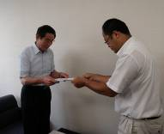
北海道国公は8月1日、人事院北海道事務局に「2011年人事院勧告にむけた重点要求」を西村議長以下5名で（写真）提出しました。
冒頭、西村議長が対応した谷澤総務課長に対して「①現在、国会に国家公務員の賃下げ特例法案が提出されている。財政事情悪化の責任を公務員に転嫁する今回の特例法案には道理も根拠もない、②公務員賃金の引き下げが自治体労働者や民間労働者にも影響を及ぼし、地域の経済をさらに悪化させる、③労働基本権が制約されている現行制度にもとづかない賃金引き下げは憲法違反である。人事院勧告制度を無視する政府のこうした行為は断じて認められない。毅然として人事院の役割を果たせ」と述べました。
続いて参加者が職場の状況を踏まえながら、「交替制勤務職場では労働時間短縮が進んでいない」、「定員削減と業務量の影響による超過勤務縮減は一向に進んでいない」、「高齢期の賃金への職場の組合員の不安・不満を速やかに解消すべき」、と発言しました。
宮谷事務局長は、①勧告を早期に出すこと、②情勢適応原則に鑑み、厳正・正確な官民給与水準の把握に努めること、③給与構造改革に伴う経過措置額の廃止は認められないこと、④健康・安全対策やハラスメント防止の具体策を講じること。⑤不払い残業は断じて認められないこと、⑥非常勤職員の処遇改善にしっかりとりくみこと、⑥労働基本権の確立にかかわって人事院としての役割をしっかり果たすこと、などを求めました。
総務課長は、「みなさんの要求は、正確に・迅速に人事院本院へ伝えるとともに、8月下旬に行う人事院北海道事務局長との交渉について誠意をもって対応させてもらう」と述べました。
最後に西村議長が、「今こそ人事院の役割を果たし、わたしたちの要求をしっかり受け止め、従来より大きく前進した回答を局長交渉で期待する」と述べ、要求書の提出を終えました。
（北海道国公）

20年ぶりに三鷹駅前で市民に訴える
武蔵野・三鷹地区労と共同して賃下げ反対宣伝行動
【関東ブロック国公・東京国公発】
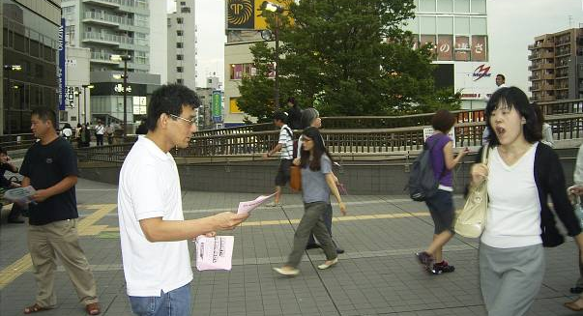
三鷹や府中など国公単組と武蔵野・三鷹地区労の仲間は7月27日、三鷹駅前で「公務員賃下げ反対宣伝行動」を実施しました（写真）。
行動には、武三地区労、全運輸運研支部、全運輸羽田支部、全通信研究所支部、全国税武蔵野分会、同東村山分会、都大教書記局、電気通信大職組、東京農工大職組、全法務荻窪分会、東京国公書記局から総勢２０人が参加しました。宣伝行動では、 武三地区労の柳瀬議長、全運輸羽田の伊藤書記長、東京農工大の内本執行委員、都大教の水谷事務局次長が訴えました。
20年（？）ぶりに国公の組織が三鷹駅前で宣伝行動を行い、街頭からは激励の言葉と同時に批判やアドバイス的な意見・反応がびんびん寄せられ、初めて参加した仲間は驚いていました。今後の運動につながる大変貴重な経験となりました。
（関東ブロック国公）

社保庁不当解雇撤回、賃下げ反対、ＪＲ採用差別の解決を
北海道国公が「１の日行動」で「支える会」加入呼びかける
【北海道国公発】
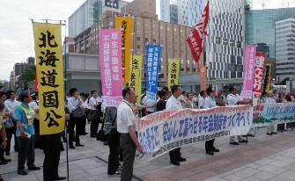
北海道国公は8月1日、建交労北海道鉄道本部と共催で社保庁不当解雇撤回闘争にかかわる「一の日行動」をＪＲ札幌駅前で行いました（写真）。
集会では「全厚生闘争団を支える会」の加入を呼びかけ、全厚生闘争団を代表して越後さんが訴えを行いました。越後さんは、①国家公務員では過去に例をみない525名もの首切りが強行されたこと、②解雇された職員は経験豊富で一連の社保庁バッシングの解決に懸命に取り組んでいたこと、③解雇者の選定や手続きが全くデタラメで不当であること、④現在、全国39名の全厚生の仲間と人事院に解雇処分取り消しを求め審査請求をおこない闘っていること、を改めて訴え、毎月の「一の日行動」では全国の状況も紹介しながら支援を訴え、この実態を世間に広く知ってもらうため、争議組合の仲間と一緒にとりくみを強化する決意を述べました。
北海道国公からも多くの組合員が参加し、社保庁ＯＢで組織する「支える会」の皆さんも参加。ＪＲ採用差別問題と一緒に全ての労働争議の解決に奮闘することを意思統一できた集会となりました。
集会の最後に全員で、「社保庁不当解雇撤回・公務員賃金引き下げ反対・ＪＲ採用差別の全面解決をはかれ」のシュプレヒコールを行いました。

道労連定期大会で、全厚生闘争団の越後さんが支援訴え
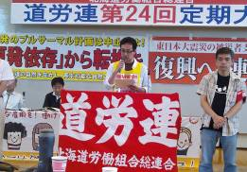
7月30～31日の二日間、札幌市内で道労連第24回定期大会が開催されました。その場で、全厚生北海道社会保険支部（全厚生闘争団）の越後さんが争議組合紹介（9団体）の代表として挨拶し、支援の訴えを行いました。越後さんは、社保庁不当解雇の実態を紹介しながら労働争議でたたかっている全ての仲間と連帯して奮闘することを力強く訴えました。
道労連は全ての労働争議の勝利解決をめざし奮闘する方針を満場一致で可決しました。

（北海道国公）

以上

